Contenido
1. Propósito y alcance
2. Descripción de la ventana
3. Reglas de validación
3.1 Requisitos mínimos de la nueva contraseña
3.2 Cálculo de la fortaleza
4. Tablas de comportamiento
4.1 Carga inicial de la ventana
4.2 Campo New password e indicador de fortaleza
4.3 Botones de mostrar y ocultar contraseña
4.4 Botón Update Password
4.5 Mensajes, Cancel y navegación
5. Mensajes del sistema
6. Correcciones aplicadas tras la revisión
7. Casos de prueba recomendados
8. Pendientes y limitaciones

1. Propósito y alcance
Este documento describe el comportamiento observable de la ventana Change Password de SingUI. Para cada elemento de la interfaz indica qué ocurre cuando el usuario interactúa con él. El objetivo es que sirva como referencia común para desarrollo, pruebas (QA) y revisión funcional.
Las tablas de comportamiento siguen el formato CONTROL / ACCIÓN / RESPUESTA:
- CONTROL: elemento de la interfaz sobre el que se actúa (nombre visible y fx:id).
- ACCIÓN: lo que hace el usuario o el sistema (escribir, pulsar, cargar la ventana…).
- RESPUESTA: resultado visible en la interfaz y efecto interno relevante.
El alcance cubre la validación en el cliente. La verificación de la contraseña actual y el guardado de la nueva en el backend todavía no están implementados (ver sección 8).

2. Descripción de la ventana

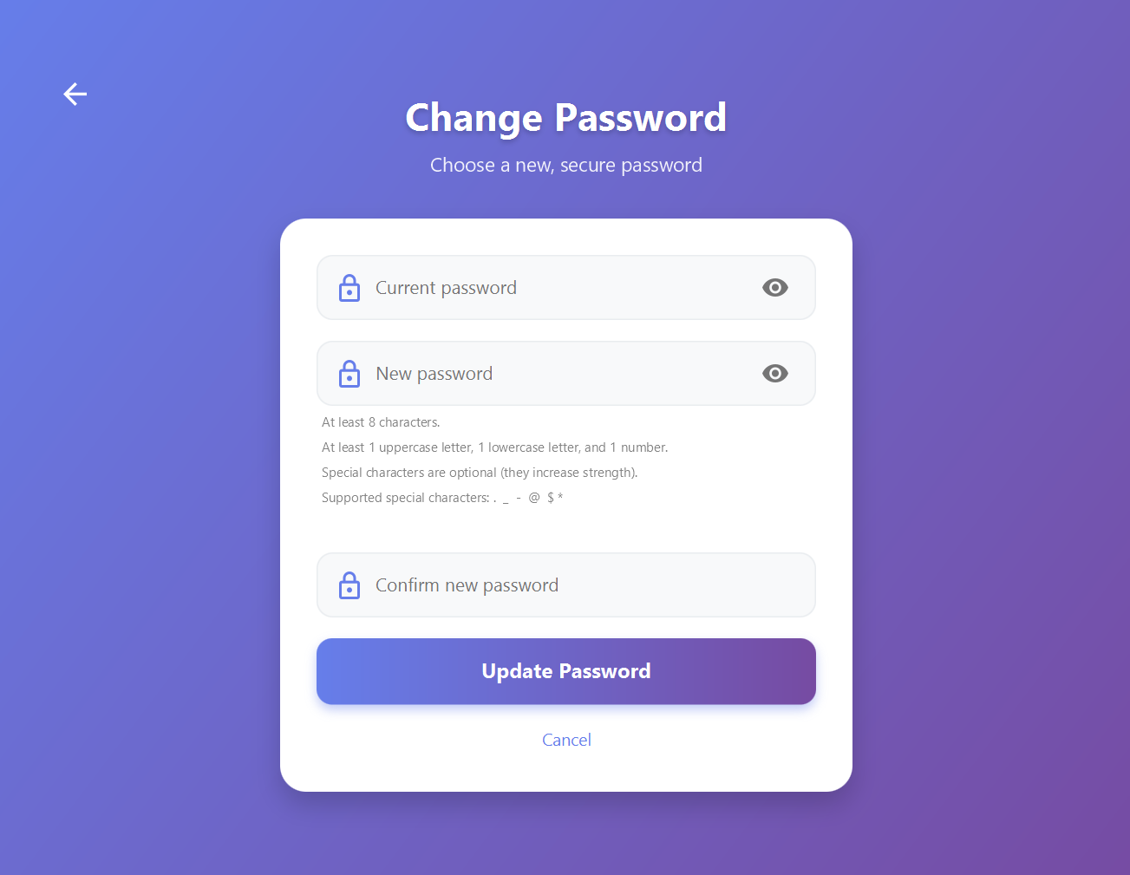
La ventana muestra un fondo degradado, un título, un subtítulo y una tarjeta central con el formulario. Los componentes son:
CONTROL | TIPO JAVAFX | FUNCIÓN
Flecha ← (backButton) | Button | Volver a la pantalla anterior. Sin acción asignada todavía.
Current password (currentPasswordField / currentPasswordVisibleField) | PasswordField + TextField | Contraseña actual del usuario, oculta o visible.
Ojo de Current (currentPasswordToggle) | ToggleButton | Alterna entre mostrar y ocultar la contraseña actual.
New password (newPasswordField / newPasswordVisibleField) | PasswordField + TextField | Nueva contraseña. Se evalúa en tiempo real.
Ojo de New (newPasswordToggle) | ToggleButton | Alterna entre mostrar y ocultar la nueva contraseña.
Textos de ayuda | Label (auth-helper) | Explican los requisitos de la nueva contraseña.
Indicador de fortaleza (strengthLabel) | Label | Muestra Weak, Medium, Strong o un aviso de requisitos.
Confirm new password (confirmPasswordField) | PasswordField | Repetición de la nueva contraseña. Sin botón del ojo.
Mensaje (messageLabel) | Label | Resultado de la validación: rojo (error) o verde (éxito).
Update Password (updatePasswordButton) | Button (por defecto) | Ejecuta la validación. También se activa con Enter.
Cancel (cancelLink) | Hyperlink | Restablece el formulario a su estado inicial.
Tabla 1. Inventario de controles de la ventana.

3. Reglas de validación

3.1 Requisitos mínimos de la nueva contraseña
Una contraseña es válida (isValidPassword) solo si cumple todas estas condiciones:
- Tiene al menos 8 caracteres.
- Contiene al menos una letra mayúscula (A-Z).
- Contiene al menos una letra minúscula (a-z).
- Contiene al menos un número (0-9).
- Solo usa letras, números y los caracteres especiales . _ - @ $ *. Cualquier otro carácter, incluidos espacios, acentos o !, la invalida.

3.2 Cálculo de la fortaleza
Si la contraseña es válida, la fortaleza depende de dos requisitos adicionales:
- Requisito adicional 1: más de una mayúscula, más de una minúscula y más de un número.
- Requisito adicional 2: contiene al menos un carácter especial permitido (. _ - @ $ *).
REQ. ADICIONAL 1 | REQ. ADICIONAL 2 | FORTALEZA
No | No | Weak
Sí | No | Medium
No | Sí | Medium
Sí | Sí | Strong
Tabla 2. Matriz de fortaleza para contraseñas válidas.

4. Tablas de comportamiento

4.1 Carga inicial de la ventana
CONTROL | ACCIÓN | RESPUESTA
Ventana | Se abre la ventana (initialize). | Los tres campos aparecen vacíos y con la contraseña oculta. El mensaje está oculto y no ocupa espacio. El indicador de fortaleza está vacío.
Ojos de Current y New | Se abre la ventana. | Quedan sin pulsar. Cada PasswordField queda enlazado en ambos sentidos con su TextField visible.
Campos de texto | Se abre la ventana. | Se registran los listeners que actualizan la fortaleza y ocultan el mensaje al editar.
Tabla 3. Comportamiento al cargar la ventana.

4.2 Campo New password e indicador de fortaleza
El indicador se recalcula con cada pulsación de tecla en New password.
CONTROL | ACCIÓN | RESPUESTA
New password | Se deja vacío o se borra todo el texto. | El indicador de fortaleza queda vacío.
New password | Se escribe abc (menos de 8 caracteres). | Indicador: “The password does not meet the requirements.”
New password | Se escribe abcdefgh (sin mayúscula ni número). | Indicador: “The password does not meet the requirements.”
New password | Se escribe Abcdef1! (carácter no permitido). | Indicador: “The password does not meet the requirements.”
New password | Se escribe Abc def1 (incluye un espacio). | Indicador: “The password does not meet the requirements.”
New password | Se escribe Abcdefg1 (válida, sin requisitos adicionales). | Indicador: “Strength: Weak”.
New password | Se escribe ABcdef12 (cumple el requisito adicional 1). | Indicador: “Strength: Medium”.
New password | Se escribe Abcdef1* (cumple el requisito adicional 2). | Indicador: “Strength: Medium”. El * cuenta como carácter especial.
New password | Se escribe ABcdef12@ (cumple ambos requisitos). | Indicador: “Strength: Strong”.
Tabla 4. Respuesta del indicador de fortaleza.

4.3 Botones de mostrar y ocultar contraseña
CONTROL | ACCIÓN | RESPUESTA
Ojo de Current o New | Se pulsa con la contraseña oculta. | Se muestra el TextField con el texto en claro y se oculta el PasswordField. El icono cambia a ojo tachado y se resalta en color.
Ojo de Current o New | Se pulsa con la contraseña visible. | Vuelve el PasswordField y el texto se oculta otra vez.
Ojo de Current o New | Se pulsa mientras el campo tiene el foco. | El foco pasa al campo que se muestra, con el cursor al final del texto.
Ojo de Current o New | Se pulsa mientras el campo no tiene el foco. | Solo cambia la visibilidad. El foco no se mueve.
Current o New (modo visible) | Se escribe o se borra texto. | El cambio se refleja también en el campo oculto. El valor es siempre el mismo en ambos.
Ojos | Se navega con Tab. | Se saltan (focusTraversable=false). Tab pasa de un campo de texto al siguiente.
Confirm new password | Se busca el botón del ojo. | No existe. Este campo siempre oculta su contenido.
Tabla 5. Comportamiento de los botones del ojo.

4.4 Botón Update Password
Al pulsar Update Password (o Enter), las comprobaciones se ejecutan en este orden y se detienen en la primera que falla. Los ejemplos indican Current / New / Confirm.
CONTROL | ACCIÓN | RESPUESTA
Update Password | Se pulsa con algún campo vacío o con solo espacios.  Ej.: "" / ABcdef12@ / ABcdef12@ | Mensaje rojo: “All fields are required.”
Update Password | Se pulsa con una nueva contraseña que no cumple los requisitos.  Ej.: Old12345 / abc / abc | Mensaje rojo: “The password does not meet the minimum requirements.”
Update Password | Se pulsa con la nueva contraseña igual a la actual.  Ej.: ABcdef12@ / ABcdef12@ / ABcdef12@ | Mensaje rojo: “The new password must be different from the current one.”
Update Password | Se pulsa con una confirmación distinta de la nueva contraseña.  Ej.: Old12345 / ABcdef12@ / ABcdef12# | Mensaje rojo: “The new passwords do not match.”
Update Password | Se pulsa con todos los datos correctos.  Ej.: Old12345 / ABcdef12@ / ABcdef12@ | Mensaje verde: “Validation confirmed. Change password allowed.” Todavía no se guarda nada (backend pendiente).
Teclado | Se pulsa Enter con el foco en cualquier campo. | Equivale a pulsar Update Password (defaultButton=true).
Tabla 6. Validaciones del botón Update Password.

4.5 Mensajes, Cancel y navegación
CONTROL | ACCIÓN | RESPUESTA
Mensaje (messageLabel) | Se muestra un error o un éxito. | Se hace visible y ocupa espacio. Usa el estilo auth-error (rojo) o auth-success (verde), nunca los dos a la vez.
Current, New o Confirm | Se edita cualquier campo mientras hay un mensaje visible. | El mensaje se oculta en cuanto cambia el texto.
Cancel | Se pulsa. | Se vacían los tres campos, se oculta el mensaje y se vacía el indicador de fortaleza. Los ojos vuelven a su estado inicial (contraseñas ocultas). La ventana no se cierra.
Flecha ← | Se pulsa. | No ocurre nada. El botón no tiene acción asignada en el FXML ni en el controlador.
Tabla 7. Mensajes, cancelación y navegación.

5. Mensajes del sistema
ORIGEN | TEXTO | ESTILO
Indicador de fortaleza | Strength: Weak / Medium / Strong | Gris (auth-helper)
Indicador de fortaleza | The password does not meet the requirements. | Gris (auth-helper)
Validación | All fields are required. | Rojo (auth-error)
Validación | The password does not meet the minimum requirements. | Rojo (auth-error)
Validación | The new password must be different from the current one. | Rojo (auth-error)
Validación | The new passwords do not match. | Rojo (auth-error)
Validación | Validation confirmed. Change password allowed. | Verde (auth-success)
Tabla 8. Catálogo de mensajes.

6. Correcciones aplicadas tras la revisión
La revisión del controlador detectó seis inconsistencias. Todas están corregidas en esta versión:
INCONSISTENCIA | CORRECCIÓN | ARCHIVO
El * era un carácter permitido, pero no contaba como especial al calcular la fortaleza. | El regex de fortaleza pasa a [._@$*-], el mismo conjunto que la validación. | ChangePassword.java
El mensaje de éxito se mostraba con showError y salía en rojo. | Nuevo método showSuccess con el estilo auth-success (verde). Los estilos se intercambian en showMessage. | ChangePassword.java, auth.css
Cancel no restablecía los botones del ojo. | Cancel llama a setSelected(false) en los dos ojos. | ChangePassword.java
El mensaje seguía visible al volver a escribir. | Listeners en los tres campos que llaman a clearMessage() cuando cambia el texto. | ChangePassword.java
Idiomas mezclados y erratas (“minimun”, “diferent”, “Passwords does not match”). | Todos los mensajes en inglés, como la interfaz, y sin erratas. | ChangePassword.java
La ayuda decía “alphanumeric” aunque se admiten caracteres especiales. | Ayuda reescrita: “At least 8 characters.” y “Special characters are optional (they increase strength).” | change_password.fxml
Tabla 9. Inconsistencias corregidas.

7. Casos de prueba recomendados
Para validar la versión 1.1, conviene comprobar al menos estos casos además de los de la sección 4:
- Escribir Abcdef1* y comprobar que el indicador muestra Medium (antes mostraba Weak).
- Completar el formulario correctamente y comprobar que el mensaje sale en verde.
- Provocar un error, escribir una letra en cualquier campo y comprobar que el mensaje desaparece.
- Activar los dos ojos, pulsar Cancel y comprobar que las contraseñas vuelven a ocultarse.
- Provocar un éxito y después un error, y comprobar que el mensaje pasa de verde a rojo.

8. Pendientes y limitaciones
Backend no integrado
La validación correcta solo muestra un mensaje. Falta verificar la contraseña actual contra el servidor y guardar el hash de la nueva. El campo email (setEmail / getEmail) está preparado para identificar al usuario, pero todavía no se usa.

Navegación
La flecha ← (backButton) no tiene acción. Hay que asignarle un onAction que vuelva a la pantalla anterior.

Confirm sin botón del ojo
El campo de confirmación no permite ver lo escrito. Es una decisión de diseño válida, pero conviene confirmarla con el equipo.

